Pocket Kit Dämpfer einseitig f.Türblattbreite 610/735/860/985mm

Knauf Gips

Eigenschaften

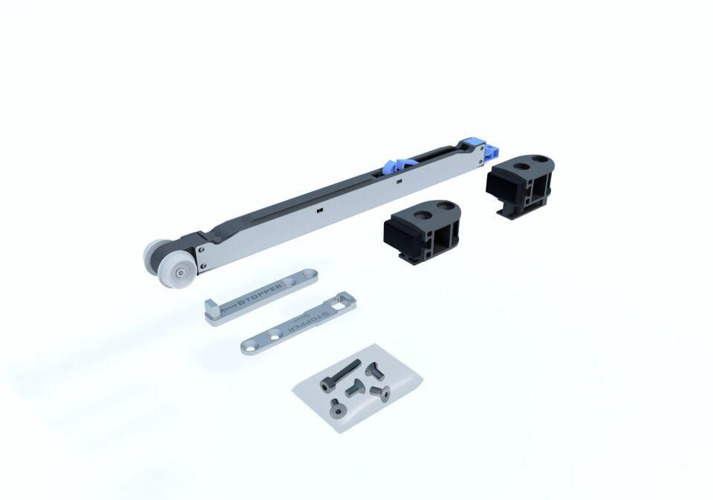

GTIN:

4003982464026

HAN:

00639069